AFRYKA
Algieria | Algier
Angola | Luanda
Benin | Porto
Botswana | Gaborone
Burkina Faso | Wagadugu
Burundi | Gitega
Czad | Ndżamena
Demokratyczna Republika Konga | Kinszasa
Dżibuti | Dżibuti
Egipt | Kair
Erytrea | Asmara
Eswatini (Suazi) | Mbabane (siedziba rządu), Lobamba (stolica królewska i legislacyjna)
Etiopia | Addis Abeba
Gabon | Libreville
Gambia | Bandżul
Ghana | Akra
Gwinea | Konakry
Gwinea Bissau | Bissau
Gwinea Równikowa | Malabo (obecna), Oyala (planowana)
Kamerun | Jaunde
Kenia | Nairobi
Komory | Moroni
Kongo | Brazzaville
Lesotho | Maseru
Liberia | Monrovia
Libia | Trypolis
Madagaskar | Antananarywa
Malawi | Lilongwe
Mali | Bamako
Maroko | Rabat
Mauretania | Nawakszut
Mauritius | Port Louis
Mozambik | Maputo
Namibia | Windhuk
Niger | Niamey
Nigeria | Abudża
Republika Południowej Afryki | Pretoria (siedziba władzy wykonawczej), Kapsztad (legislacyjna), Bloemfontein (sądowa)
Republika Środkowoafrykańska | Bangi
Rwanda | Kigali
Senegal | Dakar
Seszele | Victoria
Sierra Leone | Freetown
Somalia | Mogadiszu
Sudan | Chartum
Sudan Południowy | Dżuba
Tanzania | Dodoma (oficjalna), Dar es Salaam (handlowa)
Togo | Lomé
Tunezja | Tunis
Uganda | Kampala
Wybrzeże Kości Słoniowej | Jamusukro (oficjalna), Abidżan (de facto)
Wyspy Świętego Tomasza i Książęca | São Tomé
Zambia | Lusaka
Zimbabwe | Harare

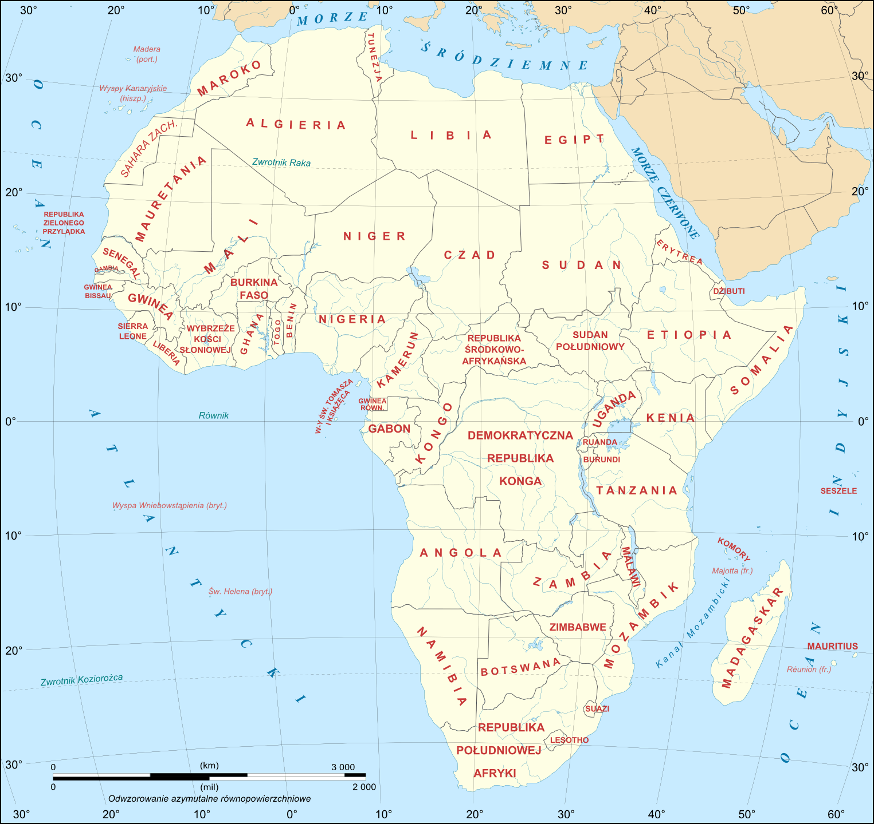
Źródło: zpe.gov.pl

